(Не)морал и (не)одговорност у малограђанској политици
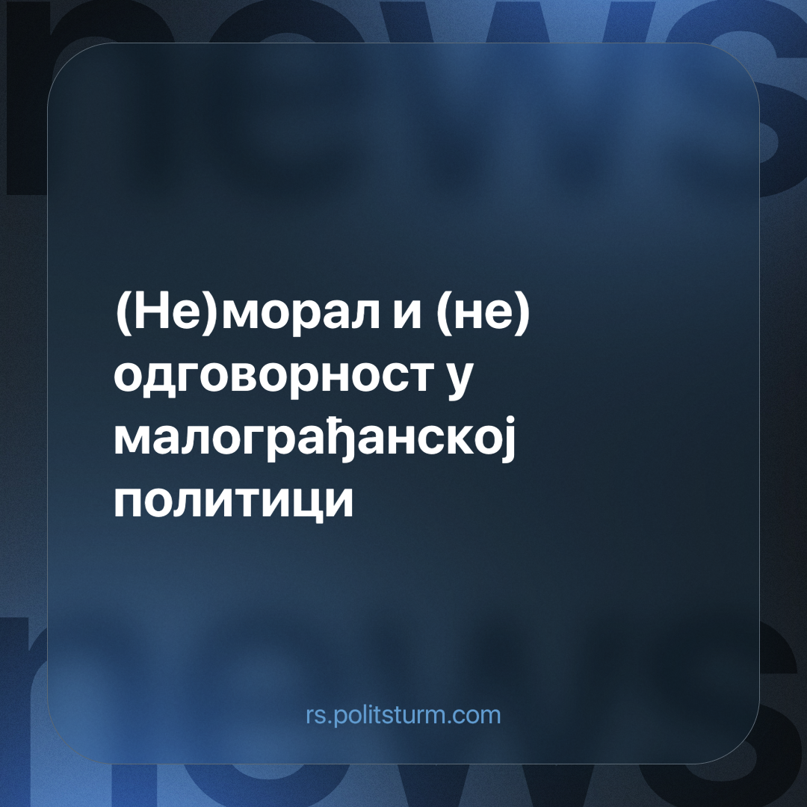

Оригинални чланак
2023-12-07
2 мин. читања

Сведоци смо хајке на опозиционог политичара, Ђорђа Микетића, чији су се интимни снимци нашли на друштвеним мрежама, наводно, као резултат рада домаћих служби безбедности. Након пар дана уцена, притисака, и натезања, опозициона коалиција Србија против насиља је пустила Микетића низ воду. Добрица Веселиновић, један од носилаца коалиционе листе, је описао то повлачење као лични чин Микетића и показивање одговорности. Такође је додао да је коришћење личног живота у политичке сврхе “неприхватљиво”. Нама није баш јасно кога овде Веселиновић лаже, јавност или себе, када је сасвим очигледно да је ова злоупотреба личног живота наишла на прихватање од стране његове коалиције.
Далеко од тога да ми бранимо Микетића. Он свакако јесте неподобан за вођење државе, али не због тога како проводи своје слободно време, већ због тога коју политику представља. Његова политика, као и политика ове опозиционе коалиције, се никако не разликује од политике владајуће коалиције окупљене око СНС и Александра Вучића. Па како овај сукоб око власти није сукоб политика и сукоб класа, већ је унутрашњи сукоб различитих група капиталиста, онда се ни не прича о политици, већ се прича искључиво о томе ко је бахатији, ко је више украо, ко је проводио време са проституткама, ко је моралнији, ко је настранији, ко је одговорнији…
Овакво безобразно истицање личних (не)квалитета само открива да је гола самопромоција крајњи циљ ових аполитичних сукоба. Патетика око одговорности и поштења само показује да буржоазија Србије нема грађанима ништа да понуди осим бусања у груди и блаћења ривала. Пошто је политика идентична, једино нам остаје да причамо о томе ко је лепши, паметнији, поштенији и слично.
Раднику је потпуно небитно да ли капиталистичку политику спроводи поштен и моралан или непоштен и неморалан малограђански политичар. Капиталистичка идеја поштења је да живе од ваше радне снаге. Немамо ми проблем са тим са киме буржоазија дели кревет. Нама не треба одговорнија, поштенија буржоазија на власти, која ће са више части и углађености да спроводи буржоаску политику која уништава ову земљу већ три и по деценије. Оно што је нама заиста потребно је власт радничке класе, која ће отворено и доследно да спроводи социјалистичку политику, у општем друштвеном интересу. Полемисати о томе да ли је у реду што је неко на упитан начин дошао до овог снимка, или дискутовати садржај снимка овако или онако, у контексту наступајуће кризе коју проживљавамо, равно је човеку коме гори кућа док он расправља са укућанима о боји фасаде.

Оригинални чланак

